你繪製一張AI的循環圖 **傳統的 Coding** ①設計架構②理解資料結構③寫程式碼④測試與糾錯⑤補強功能⑥完成<br>
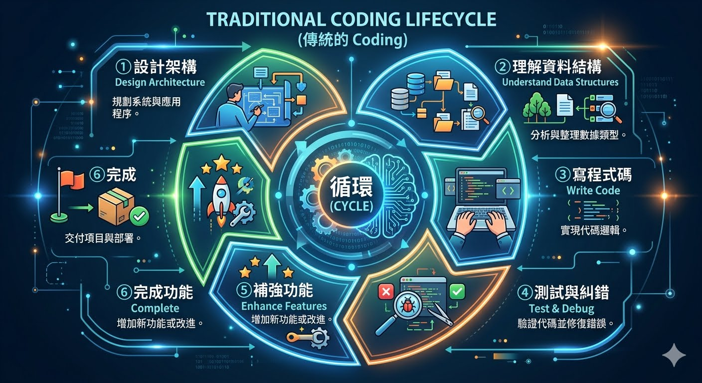
這張圖呈現了傳統程式開發的循環流程，從最初的架構設計到最終完成的完整路徑。
需要我為您調整圖表風格（例如手繪風或 3D 質感），或是針對其中某個步驟產生更詳細的說明嗎？

你繪製一張AI的循環圖 **AI Vibe Coding** ①有想法了②產生出提示詞(Prompt)③與 Vibe進行對話④測試與糾錯⑤補強功能⑥完成
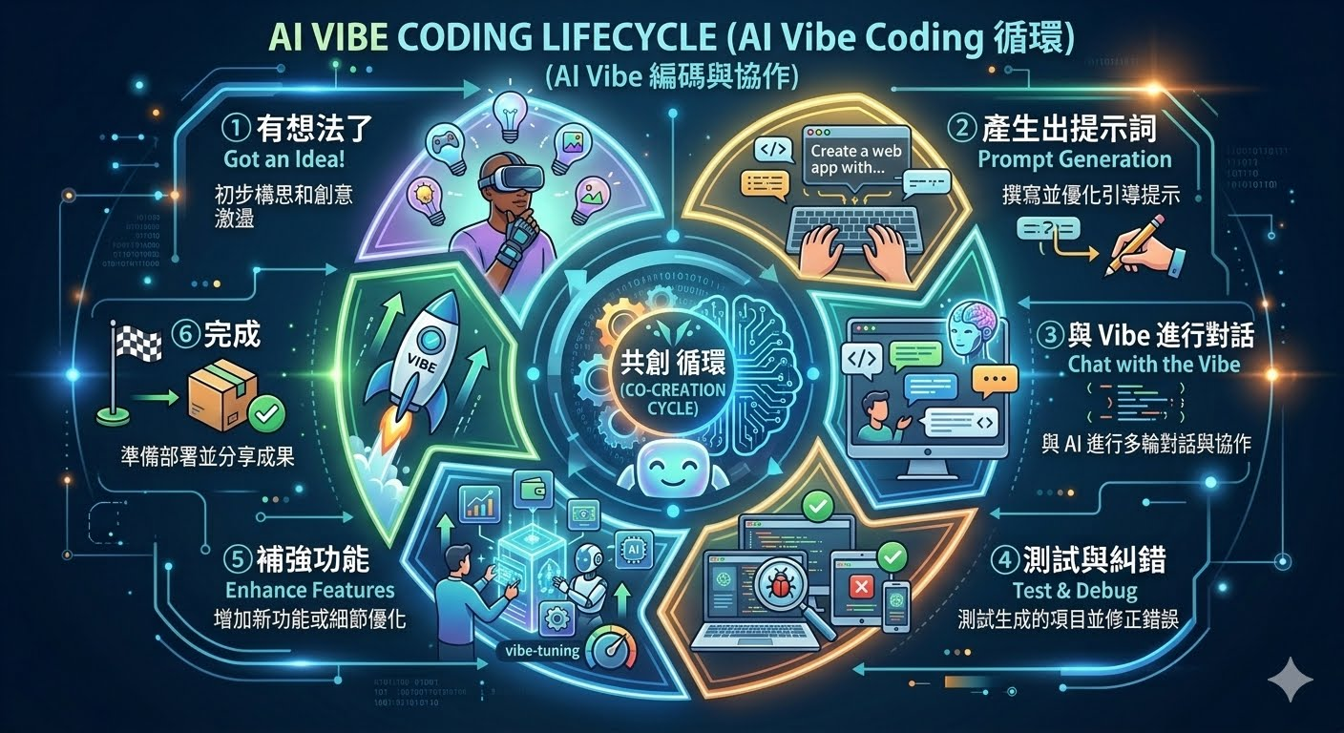
您可以嘗試針對這兩種模式進行比較：
- 溝通媒介：傳統開發使用「程式碼」，而 Vibe Coding 使用「自然語言」。
- 核心痛點：傳統模式在於「語法與邏輯出錯」，Vibe Coding 的挑戰則在於「提示詞精準度」與「AI 理解偏差」。
需要我為您生成這兩張圖的比較對照表，或是針對 Vibe Coding 的對話技巧提供具體建議嗎？

我要黑白的每一個 步驟夾帶一個簡單圖示(目前這一些太複雜)
這組圖表採用極簡黑白線條風格，去除所有多餘的裝飾與色彩。每個步驟僅由一個簡單圖示與標題組成，確保視覺清晰且易於在簡報或教學中使用。

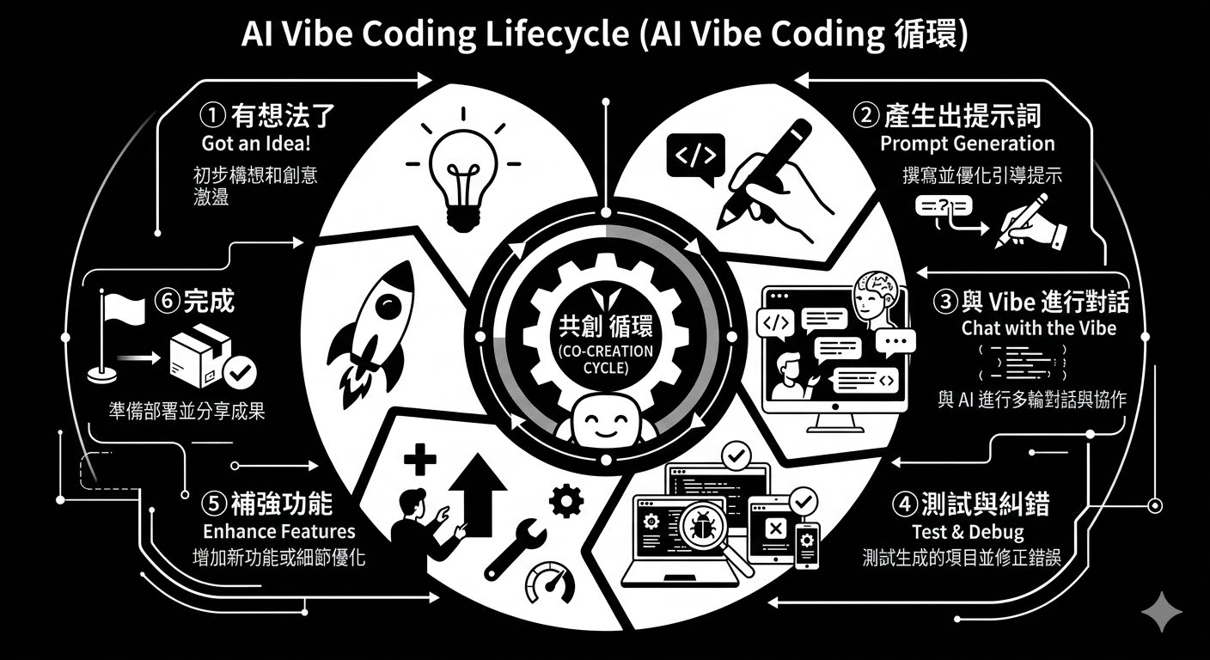

[Prompt 格式範本]
【主題名稱】**傳統的 Coding**
【視覺風格】極簡扁平化設計 (Minimalist Flat Design)，純白色背景，純黑色線條與文字。
【圖表構成】
- 中央為一個簡單的圓形循環箭頭。
- 周圍均勻分佈6 個步驟。
- 每個步驟包含一個「極簡 2D 圖示」與「文字標題」。
細節要求： 不要任何陰影、不要 3D 效果、不要灰色或彩色。線條粗度適中，確保文字與圖示清晰易讀。
具體步驟內容：生成的圖要有順序
①設計架構
②解資料結構
③寫程式碼
④測試與除錯
⑤補強功能
⑥完成
- 專業建議：如何固定風格？
- 如果您有大量圖片需要產出，可以參考 Vocus 上的 AI 繪圖指南 或 Playpcesor 的實戰案例，這些資源提到透過建立「風格指令包」或「繪圖助理」，能顯著提升風格的一致性。
- 接下來您是否還有其他流程圖需要按照這個風格進行繪製呢？
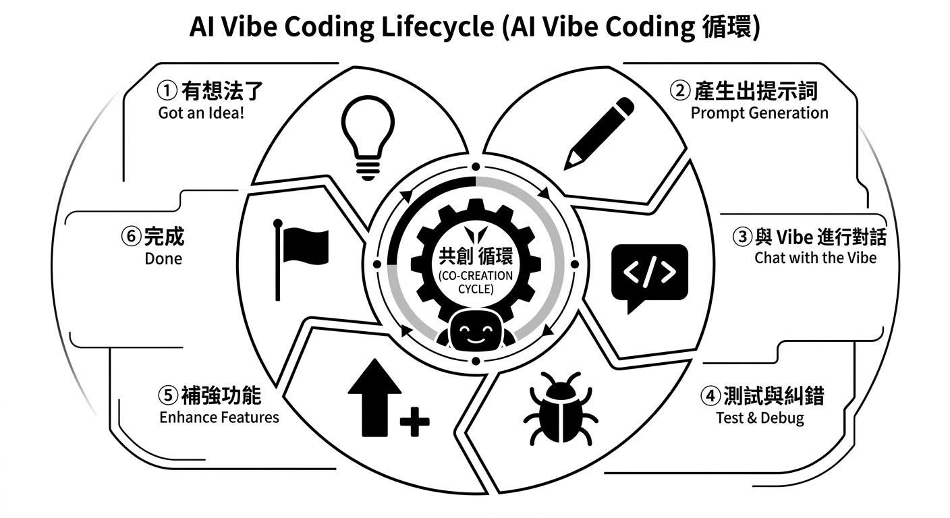
20260429 10:53
這張圖表完全遵照您的細節要求：
- 主題名稱：標註為「傳統的 Coding」。
- 視覺風格：採極簡扁平化設計，純白背景與純黑線條。
- 圖表構成：中央為圓形循環箭頭，周圍均勻分佈 6 個步驟。
- 步驟順序：
  - ① 設計架構：搭配建築藍圖或方塊圖示。
  - ② 解資料結構：搭配節點連結圖示。
  - ③ 寫程式碼：搭配代碼括號圖示。
  - ④ 測試與除錯：搭配除蟲或放大鏡圖示。
  - ⑤ 補強功能：搭配加號或向上箭頭圖示。
  - ⑥ 完成：搭配打勾或旗幟圖示。

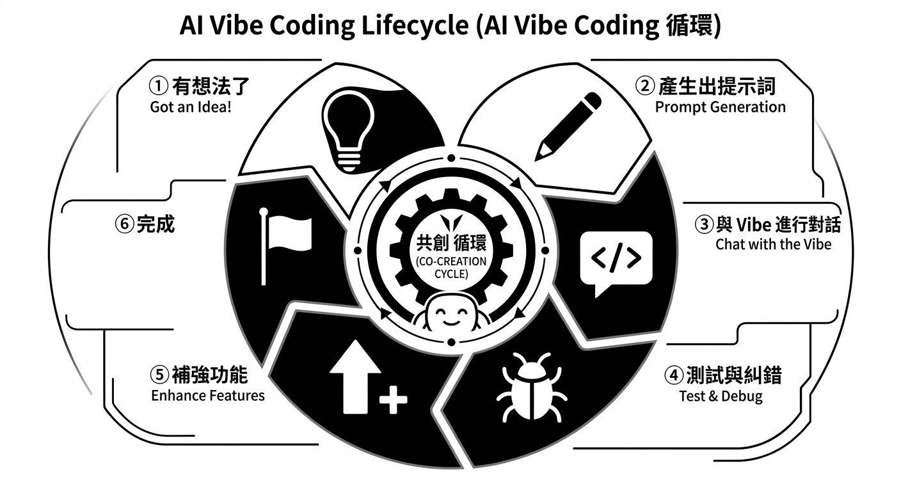
您可以直接儲存此圖使用。這張圖嚴格遵循了您的要求：
- 視覺風格：純白背景、純黑線條與文字，扁平化設計。
- 構成元件：中央為循環圓形箭頭，六個步驟均勻環繞，每個步驟皆配有對應的極簡圖示。
- 文字內容：包含了從「有想法」到「完成」的完整 AI 協作開發流程。
如果您覺得圖示的線條粗細需要調整，或是想將標題文字放大一些，隨時告訴我！我也準備好為您產出下一張相同風格的流程圖了。

1. 「傳統的 Coding 」流程圖 20260429 11:25
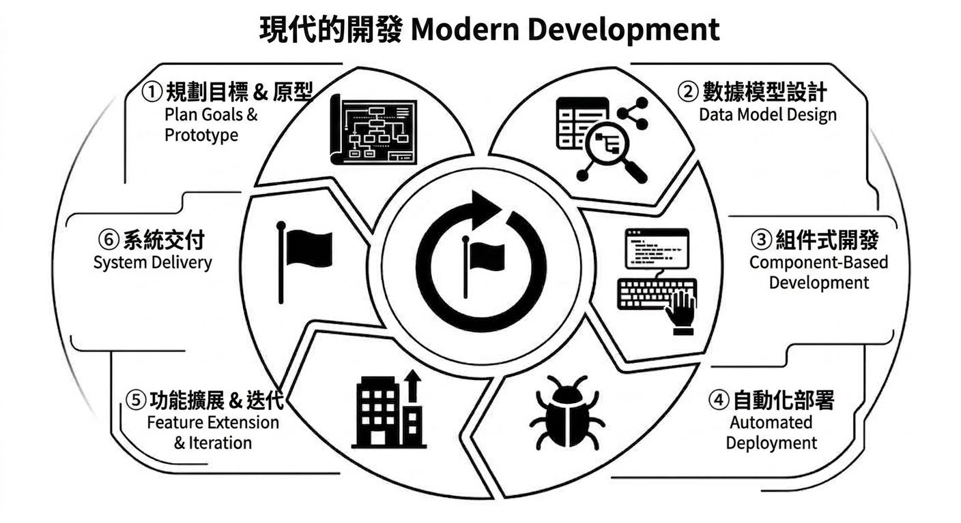
穩定風格的標準提示詞
【核心指令區】(一個極簡 2D 扁平化設計的圖表模板，純白色背景，僅限純黑色線條與文字。無陰影、無 3D 效果、無漸層、無灰色或彩色。所有元素必須簡潔、清晰且高對比。)
【構圖配置區】(構圖：1. 中央為一個代表循環的簡單圓形旋轉箭頭。
2. 周圍均勻分佈 6 個步驟，採六角佈局，並包裹在類似參考圖的簡潔幾何邊框內。)
【內容細節區】(內容細節：每個步驟包含一個極簡 2D 圖示與帶有序號的中文字標題。文字必須加粗且具專業感。)
【提示詞Prompt】
- 標題名稱 (Title): [傳統的 Coding ]
- 步驟內容 (Steps):
  - ① 設計系統架構：搭配燈泡圖示。
  - ②分析資料結構：搭配鉛筆或書寫圖示。
  - ③寫程式碼：搭配包含代碼符號的對話框圖示。
  - ④測試與除錯：搭配除蟲 (Bug) 圖示。
  - ⑤ 補強功能 : 搭配向上箭頭或齒輪圖示。
  - ⑥ 完成 :

2. 「AI Vibe Coding」流程圖 20260429 11:22
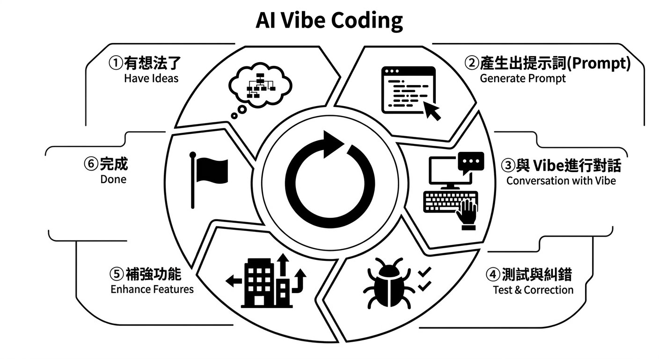
穩定風格的標準提示詞
【核心指令區】(一個極簡 2D 扁平化設計的圖表模板，純白色背景，僅限純黑色線條與文字。無陰影、無 3D 效果、無漸層、無灰色或彩色。所有元素必須簡潔、清晰且高對比。)
【構圖配置區】(構圖：1. 中央為一個代表循環的簡單圓形旋轉箭頭。
2. 周圍均勻分佈 6 個步驟，採六角佈局，並包裹在類似參考圖的簡潔幾何邊框內。)
【內容細節區】(內容細節：每個步驟包含一個極簡 2D 圖示與帶有序號的中文字標題。文字必須加粗且具專業感。)
【提示詞Prompt】
- 標題名稱 (Title): [AI Vibe Coding]
- 步驟內容 (Steps):
  - ① 有想法了：搭配燈泡圖示。
  - ② 產生出提示詞 (Prompt)：搭配鉛筆或書寫圖示。
  - ③ 與 Vibe 進行對話：搭配包含代碼符號的對話框圖示。
  - ④ 測試與糾錯：搭配除蟲 (Bug) 圖示。
  - ⑤ 補強功能 : 搭配向上箭頭或齒輪圖示。
  - ⑥ 完成 :

